31.03 12 клас

ОЦЗ Тема. . Основні принципи та завдання захисту населення в надзвичайних ситуаціях. Інженерний захист населення.

Розповідь вчителя.

1.Інженерний захист населеня.
Захист населення і територій - це створення необхідних умов для збереження життя людей або зменшення втрат населення і завдання шкоди територіям при надзвичайних ситуаціях у мирний та воєнний час. До способів захисту населення відносяться:
- своєчасне оповіщення населення;
- заходи протирадіаційного та протихімічного захисту;
- укриття в захисних спорудах;
- використання засобів індивідуального захисту;
- проведення заходів евакуації населення та матеріальних засобів.
Захист населення потребує здійснення низки інженерних заходів заздалегідь та при загрозі надзвичайної ситуації. До них можна віднести такі заходи:
- будівництво і накопичення захисних споруд у мирний час;
- швидке будівництво додаткових укриттів у воєнний час;
- переобладнання під укриття різних споруд;
- комплектування захисних споруд системами життєзабезпечення та необхідним обладнанням;
- створення надійної системи повідомлення про загрозу аварій, катастроф, стихійних лих нападу противника;
- захист запасів продуктів, води, господарських тварин, рослин;
- накопичення засобів індивідуального захисту для всього населення держави.
Укриття в захисних спорудах є одним з основних способів захисту населення.
Захисні споруди (мал. 191) призначені для захисту людей від наслідків аварій (катастроф), стихійних лих, а також від вражаючих факторів зброї масового ураження та звичайних засобів нападу дії вторинних вражаючих факторів.

2. Класифікація , обладнання та порядок використання.
Захисні споруди поділяються :
за місткістю- малої місткості (150—600 осіб), середньої місткості (600—2000 осіб),великої місткості (більше 2000 осіб);
призначенням- для захисту населення, для розміщення органів управління і медичних установ;
місцем розташуванням - вбудовані, окремо розташовані, метрополітени;
у гірських виробках;
термінами будівництва - збудовані завчасно, швидко збудовані;
захисними властивостями-сховища, протирадіаційні укриття ,найпростіші укриття - щілини (відкриті та перекриті).
Сховища забезпечують надійний захист людей від вражаючих факторів (високих температур, шкідливих газів у зонах пожеж, вибухонебезпечних, радіоактивних і сильнодіючих отруйних речовин, обвалів та уламків зруйнованих будівель і споруд та ін.), а також зброї масового ураження і звичайних засобів нападу
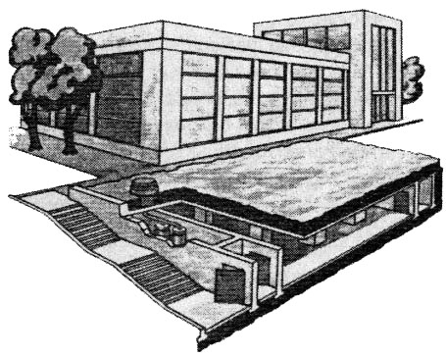
мал. 191 Окремо розташоване сховище
Протирадіаційні укриття, в основному, забезпечують захист людей від радіоактивного зараження, світлового опромінення, а також зменшують дію ударної хвилі і проникаючої радіації. Крім того, вони захищають від крапельнорідинних отруйних речовин і частково від хімічних та біологічних аерозолів. (мал. 192)
мал. 192 Протираді-аційні укриття
та їх обладнання
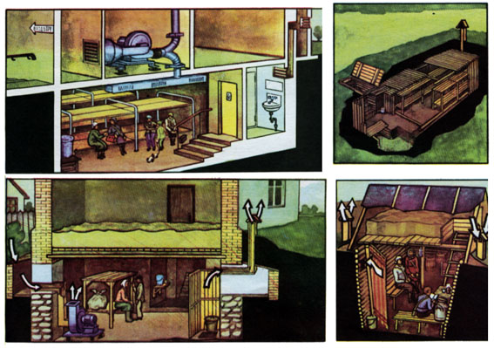

.

Найпростіші укриття (мал. 193) зменшують радіуси ураження людей ударною хвилею, послаблюють дію радіоактивних випромінювань та ураження світловим випромінюванням
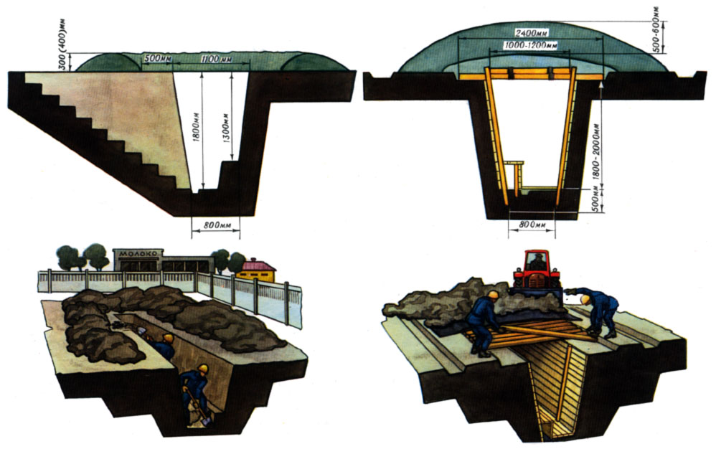
мал.193. Найпростіші укриття та порядок їх побудови.
Сховища повинні будуватися з урахуванням наступних основних вимог:

- забезпечувати безперервне перебування у них людей не менше 2 діб;
- будуватися на ділянках, які не можуть бути затоплені;
- бути на відстані від мереж водостоку і каналізації;
- не дозволяється прокладання транзитних інженерних комунікацій через сховище (стислого повітря, гарячого водопостачання, газо- та паропроводів);
- прокладання трубопроводів каналізації та водопостачання допускається при наявності виникаючих пристроїв;
- мати входи і виходи із тим ступенем захисту, що й основні приміщення; а на випадок завалу — мати аварійний вихід.
Сховище має основні та допоміжні приміщення
До основних відносяться: відсіки для тих, хто укривається, пункти управління, медичні кімнати.
До допоміжних відносяться: тамбур-шлюзи, фільтровентиляційні приміщення, санітарні вузли, приміщення для зберігання води та продуктів харчування та інші.
Відсіки для тих, хто укривається обладнуються місцями для сидіння та спання згідно з нормами
У сховищах у необхідній кількості розміщуються обладнання, меблі, прилади, інструменти, ремонтні матеріали, протипожежне і медичне майно.
Входи повинні забезпечувати можливість швидкого та безпечного заповнення сховища. Кожне сховище повинно мати не менше двох входів, один з яких обладнується як аварійний.
Система постачання повітря забезпечує вентиляцію приміщень захисної споруди та очистку зовнішнього повітря від радіоактивних, отруйних речовин і бактеріальних засобів.
Електропостачання та опалення здійснюється від зовнішніх джерел постачання. Для аварійного забезпечення великих захисних споруд передбачається автономне електропостачання. У невеликих захисних спорудах передбачається аварійне освітлення ( переносні електричні ліхтарі та інші джерела).
Опалення проектується від загальної системи опалення. У неопалювальних приміщеннях слід передбачити установку опалювальних засобів. При заповненні сховища системи опалення вимикаються.
Запас харчів у сховищах передбачається на 2 доби. Для розміщення продуктів обладнується приміщення.
У протирадіаційних укриттях при вході передбачається приміщення для зберігання забрудненого одягу .
При недостатній місткості завчасно побудованих укриттів будуються швидко споруджувані укриття. Під укриття можуть також пристосовуватися різні приміщення та споруди. У сучасних містах є багато підземних споруд різного призначення, які можна використати як сховище після деякого дообладнання. До них відносяться метрополітени, транспортні та пішохідні тунелі, заглиблені частини будівель.
У заміській зоні під протирадіаційні укриття в першу чергу пристосовуються підпілля і підвали житлових будинків та будівель різного призначення, овочесховища, приміщення будинків, природні печери, гірські виробки.
Найпростіші укриття будуються у місцях скупчення людей, на маршруті евакуації та тимчасово у заміській зоні, коли кількість наявних сховищ не забезпечує укриття людей, а оскільки найпростіші укриття зменшують радіус ураження людей ударною хвилею і послаблюють дію радіоактивного випромінювання та ураження світловим випромінюванням, але не забезпечують захист від отруйних речовин та бактеріальних засобів, то при наявності часу вони поступово переобладнуються у протирадіаційні укриття .

IV. ЗАКРІПЛЕННЯ ВИВЧЕНОГО

Питання для закріплення знань.
- Які заходи включає захист населення в надзвичайних ситуаціях?
- Назвіть приміщення які є у сховищах за призначенням?
- Чим відрізняються протирадіаційні укриття від найпростіших укрить?

